Artmoney – billeder af Sten Asbirk

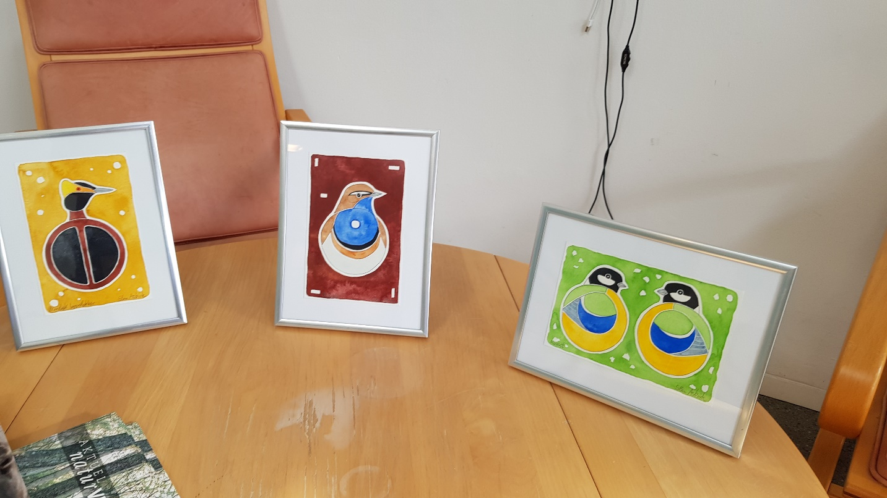

Kan købes for 290 kr hos Sten Asbirk: Mobilepay 2029 5565

Skægmejse, Rødstjert, Lille Skallesluger, Gærdesmutte, Vandrefalk, Vindrossel og Gråspurv hos Peter Aastrup, I2.15: paa@ecos.au.dk / 2913 4181

